质量管理体系、全面质量体系或其他证明文件

{此处放入质量管理体系、全面质量体系或其他证明文件}

【此份资料的适用情况是：R

资料要求：境内申请人应提交企业营业执照副本复印件和组织机构代码证复印件。

申请人按照《创新医疗器械特别审批程序审批》/《创新医疗器械特别审查程序》的医疗器械申请注册时，应当提交创新医疗器械特别审批申请审查通知单/公示的审查意见，样品委托其他企业生产的，应当提供受托企业生产许可证和委托协议。生产许可证生产范围应涵盖申报产品类别。】
【定稿后，需转成PDF提交】

产品名称：{产品名称}
产品型号：{产品型号1}、{产品型号2}、{产品型号N}
文件编号：{文件编号}
版本：A.X
编制： 日期：
评审： 日期：
批准： 日期：
【以上分别由负责本文档的编写、审核、批准的人员进行签字和日期，需要注意文件的签署人员和日期等信息与相关体系文档的符合性及逻辑性】

XXXX有限公司

- 营业执照副本复印件、组织机构代码复印件

{此处放入营业执照副本复印件、组织机构代码复印件}
【营业执照与组织机构代码证现合并，提交包含营业执照和组织机构代码信息的一份文件即可】
（以下为参考案例：以实际文件为准，字迹要求清晰可见）
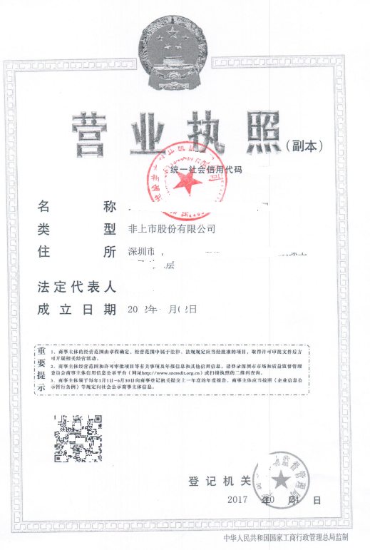

2、创新医疗器械特别审批申请审查通知单/公示的审查意见

{如按照《创新医疗器械特别审批程序审批》/《创新医疗器械特别审查程序》的医疗器械申请注册时，应当提交创新医疗器械特别审批申请审查通知单/公示的审查意见，需要提供此文件；否则无需提供。}
（以下为参考案例：以实际文件为准）
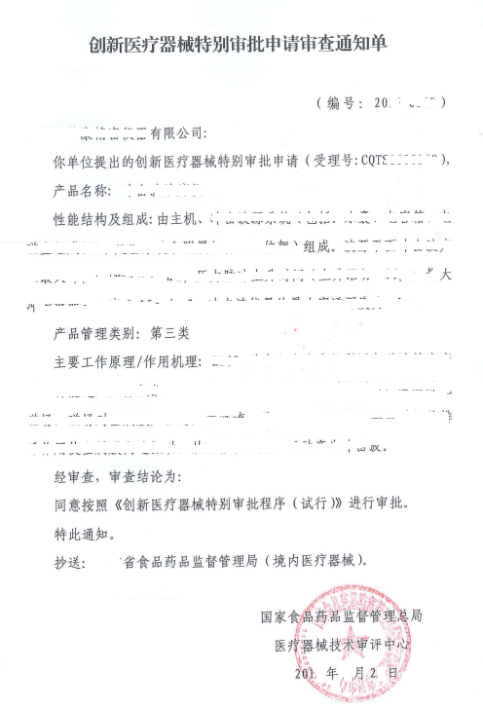

（以下为随机在CMDE官网截取的创新医疗器械特别审查结果公示的要闻信息，以实际文件为准，并建议在公示截图中特殊标记出涉及的申报产品的信息）
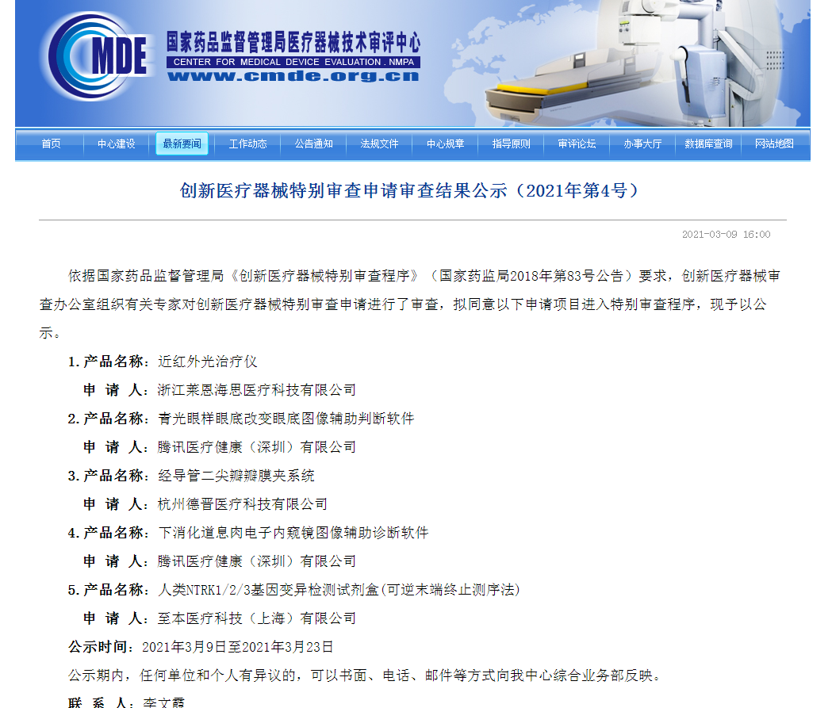

3、受托企业生产许可证

{此处放入受托企业生产许可证}
【样品委托其他企业生产的，应当提供受托企业生产许可证，生产许可证的生产范围应包括申报产品类别。
如不适用，写不适用即可】
【产品不属于《禁止委托生产医疗器械目录》内产品】

4、受托企业委托协议

{此处放入受托企业委托协议}
【样品委托其他企业生产的，应当提供受托企业委托协议，委托协议的范围应包括申报产品。
如不适用，写不适用即可】
【产品不属于《禁止委托生产医疗器械目录》内产品】

